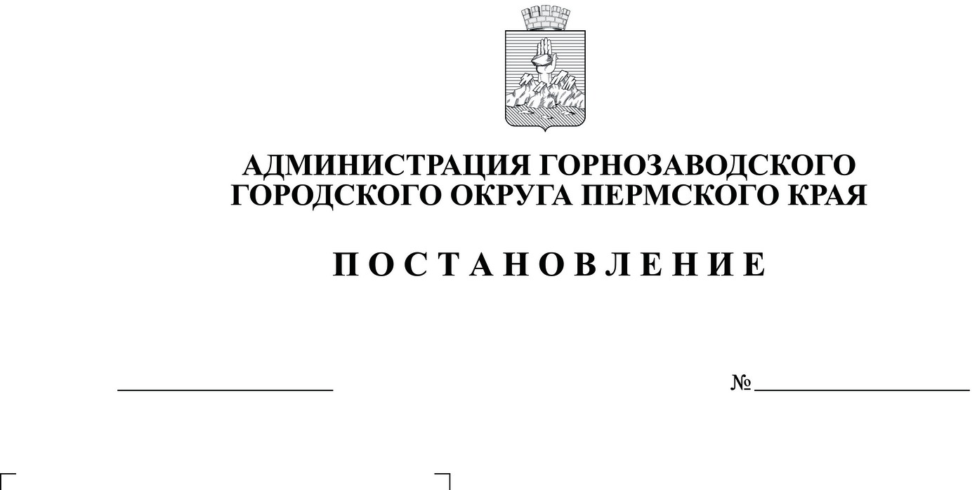
О предоставлении разрешения на условно разрешенный вид использования
земельного участка в рп. Пашия
18.07.2023
1260

Руководствуясь статьей 39 Градостроительного кодекса Российской Федерации, статьей 16 Федерального закона от 06 октября 2003 г. № 131-ФЗ «Об общих принципах организации местного самоуправления в Российской Федерации», решением Думы Горнозаводского городского округа Пермского края от 31 марта 2021 г. № 327 «Об утверждении Положения об организации и проведении общественных обсуждений, публичных слушаний по вопросам градостроительной деятельности на территории Горнозаводского городского округа Пермского края», статьей 15 Правил землепользования и застройки Горнозаводского городского округа Пермского края, утвержденных постановлением администрации Горнозаводского городского округа Пермского края от 29 ноября 2021 г. № 1396 (в редакции постановления администрации Горнозаводского городского округа Пермского края от 15.03.2023 г. № 388), статьями 14, 23, 29 Устава Горнозаводского городского округа Пермского края, на основании заключения о результатах публичных слушаний от 06 июля 2023 г.
№ 10,
администрация Горнозаводского городского округа Пермского края ПОСТАНОВЛЯЕТ:
1. Предоставить разрешение на условно разрешенный вид использования земельного участка, площадью 291 кв. м., расположенного в кадастровом квартале 59:17:1001058, по адресу: Российская Федерация, Пермский край, Горнозаводский городской округ, рп. Пашия, ул. Зеленая, з/у 3а «для ведения огородничества».
2. Опубликовать настоящее постановление в газете «Новости», сетевых изданиях www.gorn-novosti.ru, www.gornozavodskii.ru.
3. Контроль за исполнением настоящего постановления возложить на заместителя главы Горнозаводского городско округа Пермского края по инфраструктуре.
Глава городского округа –
глава администрации Горнозаводского
городского округа Пермского края В.В. Лумпов
Подлинный экземпляр документа находится в администрации Горнозаводского городского округа Пермского края в деле № 01-07 за 2023 год
Роман

